МБОУ ДОД «Навлинская детская школа искусств»

Сценарий лекции - концерта, посвященного творчеству композитора А.П.Бородина

Разработчики сценария: Кравченко Елена Григорьевна, преподаватель высшей квалификационной категории МБОУ ДОД «Навлинская ДШИ»,
Иванюшина Людмила Альбертовна, преподаватель первой квуалификационной категории МБОУ ДОД «Навлинская ДШИ»

НАВЛЯ 2022 г.
Александр Порфирьевич Бородин
1833-1887
Музыкальное творчество

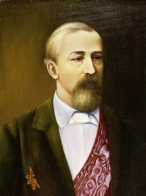

Сегодня мы познакомимся с творчеством величайшего русского композитора Александра Порфирьевича Бородина.

Саша Бородин родился 12 ноября 1833г. В Петербурге. Музыкой он начал заниматься с восьми лет и вскоре научился играть на флейте, фортепиано, а позднее и на виолончели. Сочинять мальчик начал едва ему исполнилось девять лет.
Из-за происхождения, не позволявшего поступить в гимназию, Бородин проходил домашнее обучение по всем предметам гимназического курса, изучал немецкий и французский языки и получил прекрасное образование.
А в 1849 году в одной из петербургских газет появилась статья, где говорилось: "Особенного внимания, по нашему мнению, заслуживают сочинения даровитого шестнадцатилетнего композитора Александра Бородина".
Знал бы автор статьи, чем бредила сия "поэтическая душа". Вся комната мальчика была заставлена колбами, горелками и другими приспособлениями для химических опытов.
В 1850 году Саша Бородин поступил в Медико-химическую академию. Учеба шла весьма успешно. Настало время, и, защитив докторскую диссертацию, молодой ученый вместе с товарищами отправился на три года в Германию.

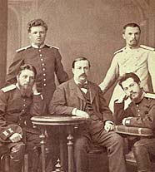
Содружество молодых ученых
Многие из его товарищей-химиков позднее составили гордость и славу русской науки: Дмитрий Менделеев, Александр Бутлеров, Иван Сеченов, и другие. А тогда, в самом начале 1860-х годов, все они были еще молоды и делали первые шаги, каждый в своей области науки.
Дружба Бородина и Менделеева сохранилась на всю жизнь.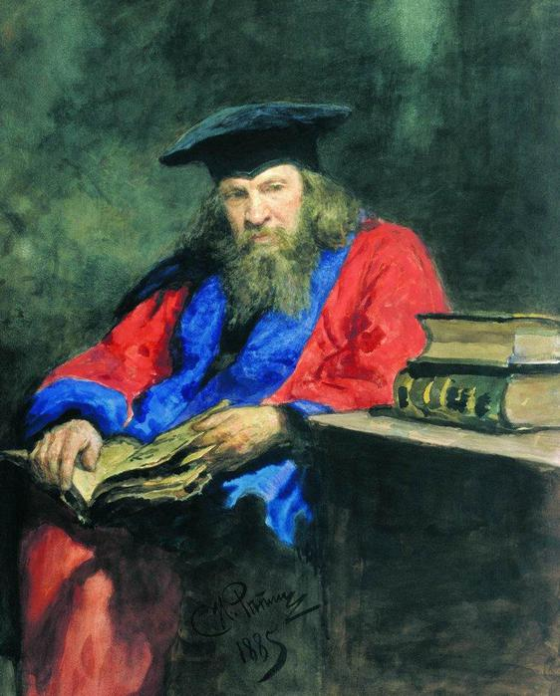
Дмитрий Иванович Менделеев
Жизнь молодых ученых в Гейдельберге протекала в напряженной научной работе. А вечерами, утомленные лабораторными занятиями, они собирались у кого-либо из друзей и предавались своему любимому занятию - музыке. Нередко всей компанией, несмотря на скромный материальный достаток, ездили в ближайшие города. Там слушали симфоническую и органную музыку, оперные спектакли. Здесь Бородин познакомился с творчеством европейских композиторов - классиков. Таких, как Бах, Моцарт, Бетховен. (Звучит музыка)
К тому времени молодой ученый Бородин уже был автором нескольких романсов, инструментальных пьес, ансамблей. В данный период композитор сочиняет в основном фортепианную музыку. Некоторые из его фортепианных пьес были даже изданы. ( Звучит Ноктюрн ре бемоль мажор, пьеса «В монастыре»)
В Гейдельберге Бородин тоже сочиняет, в основном камерно-инструментальные ансамбли: фортепианное трио, секстет, струнный квинтет. Они сразу же охотно исполняются на музыкальных вечерах. Но, несмотря на сильное влечение к музыке и на успех его сочинений, он относится к музыкальным занятиям как к второстепенному делу, - так велика была увлеченность наукой. Наиболее ярким образцом камерной инструментальной музыки Бородина является струнный квартет №2 Ре-мажор. (Звучит 3-я часть квартета).
…Там, в Гейдельберге, Бородин познакомился с молодой московской пианисткой Екатериной Сергеевной Протопоповой. Прекрасная исполнительница музыки Шопена, Шумана, она открыла для Бородина еще неведомый ему поэтичный мир этих композиторов-романтиков. Александр Порфирьевич с упоением заслушивался новой для него музыкой. (звучит Вальс Ф.Шопена До-диез минор)
А потом, когда по состоянию здоровья Екатерине Сергеевне понадобился срочный переезд в Италию, Бородин сопровождал ее на правах жениха. Это был счастливейший год в его жизни: занятия в химической лаборатории известного итальянского ученого, частые посещения концертов и оперных спектаклей. В Италии Бородин создает одно из лучших своих камерных сочинений - Фортепианный квинтет. А вскоре состоялась их свадьба.
Вскоре по возвращении из-за границы Бородин посетил своего коллегу и друга М.А. Боткина, в доме которого устраивались субботние вечера, проводимые за дружеской беседой. На одной из таких суббот и произошло событие, определившее во многом дальнейшую жизнь Бородина, - встреча его с Балакиревым. Знакомство и дальнейшее общение с руководителем "Могучей кучки", а затем и с другими членами этого кружка утвердило в молодом ученом более серьезное отношение к своему композиторскому дарованию. После первого же месяца общения с Балакиревым Александр Порфирьевич Бородин окончательно переродился музыкально. Он стал во многом следовать традициям русских композиторов- классиков. Таких, как П.И Чайковский, М.И.Глинка и др.
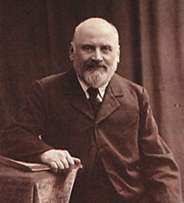
Милий Алексеевич Балакирев
Балакирев первым разгадал необыкновенную одаренность Бородина, внушил ему мысль о необходимости создания Первой симфонии. Работа над этой симфонией протекала под непосредственным руководством Балакирева и продолжалась около пяти лет. Она явилась одной из первых симфоний в русской музыке. С большим успехом прозвучавшая в 1869 году, симфония оказалась первой блестящей победой, одержанной композиторами "Могучей кучки". Эта победа дала Бородину уверенность в своих творческих силах.
Тогда же он создает Вторую симфонию - одно из лучших произведений русской симфонической музыки, произведение зрелое, совершенное по форме и содержанию. Симфония выражает идеи патриотизма, национальной гордости за наше славное историческое прошлое. Она была восторженно встречена друзьями композитора, которые оценили ее как лучшую русскую симфонию, превосходящую все созданное до нее. Когда Мусоргский предложил назвать ее "Славянской героической", Стасов запротестовал: не вообще славянская, а конкретно - русская, богатырская. Так эта симфония и стала называться - "Богатырская". Вторая, Богатырская симфония стоит в одном ряду с лучшими произведениями мировой музыкальной классики. В ней воплощены непреходящие духовные ценности, душевные качества русского человека. Прослушайте Первую часть «Богатырской» симфонии. (звучит музыка)
Бородин — не только мастер инструментальной музыки, но и тонкий художник камерной вокальной лирики, яркими образцами которой является элегия «Для берегов отчизны дальней» на слова А. С. Пушкина. Композитор первым ввёл в романс образы русского богатырского эпоса, а с ними — освободительные идеи 1860-х годов (например, в произведениях «Спящая княжна», «Песня тёмного леса»), также являясь автором сатирических и юмористических песен («Спесь» и др.). (звучит романс «Для берегов отчизны дальной» на стихи Пушкина)
Одновременно со Второй симфонией Бородин работал и над созданием главного своего произведения - оперы "Князь Игорь". Он начал ее сочинять еще в конце 1860-х годов. Критик Стасов предложил ему тогда в качестве сюжета "Слово о полку Игореве". Это увлекало композитора, и вскоре был составлен подробный план будущей оперы. Так началась вдохновенная и кропотливая работа над оперой "Князь Игорь", которая из-за всегдашней его занятости растянулась на 18 лет - вплоть до самой смерти.
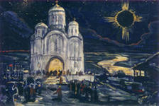
Декорация к опере «Князь Игорь
Сцены из оперы «Князь Игорь»
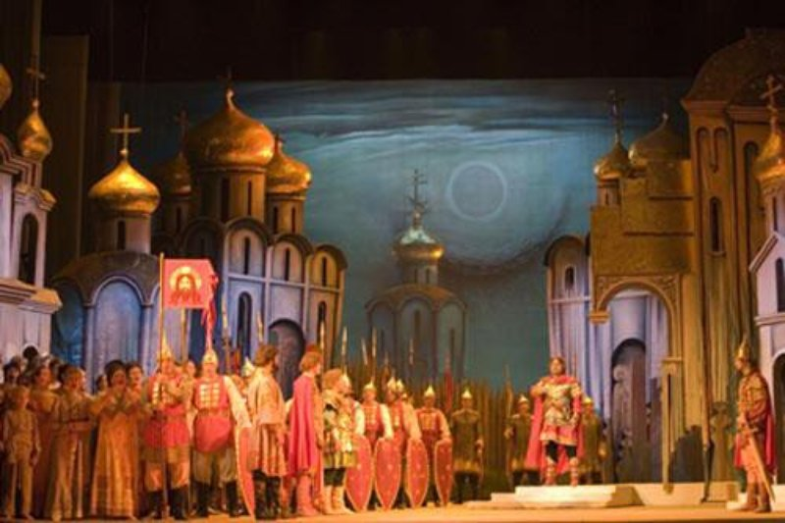

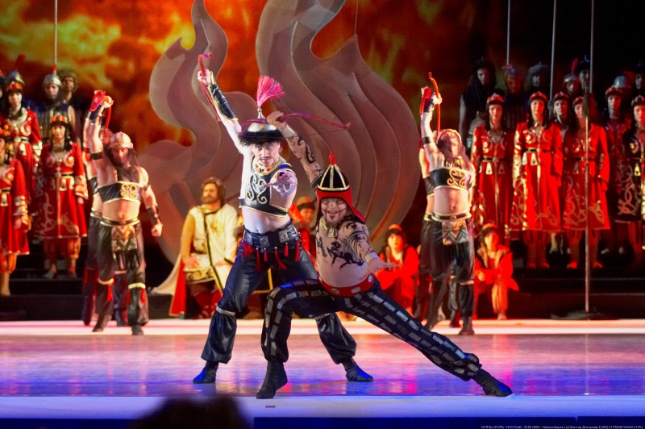
Сцены из оперы «Князь Игорь»
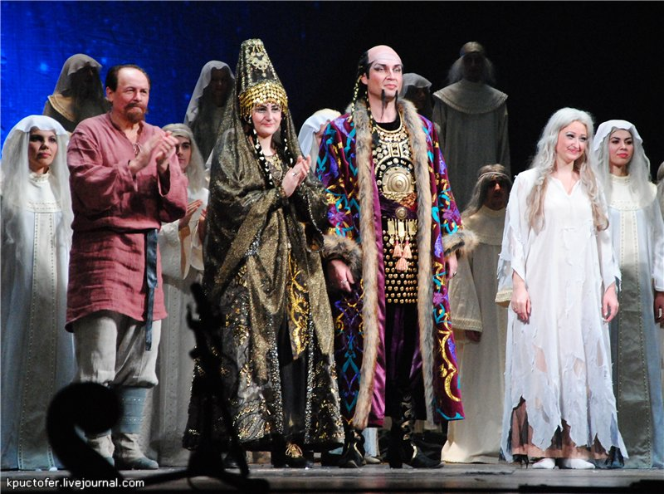

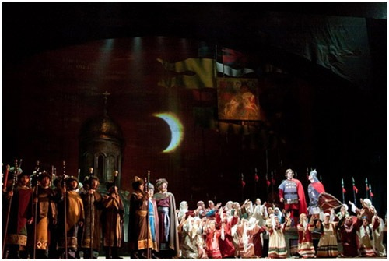

Работа над оперой "Князь Игорь" шла очень медленно. Друзья композитора оказывали ему всяческую поддержку.
Бородин записывал музыку на отдельных клочках бумаги, на написание партитуры у него никогда не оставалось времени. Римский-Корсаков просто приходил в отчаяние от того, что даровитому человеку так мало удается сделать. В конце концов, Римский-Корсаков приглашает к себе домой Бородина, зовет на помощь Лядова, и все втроем садятся писать партитуру.
Но, ни "Князь Игорь", ни Третья симфония так и не были завершены. 15 (27) февраля 1887 года Бородин неожиданно скончался от разрыва сердца.
После похорон Римский-Корсаков перевез к себе все нотные рукописи Бородина, в скором времени вплотную взялся за партитуру оперы Бородина. Он писал: "Работа над оркестровкой "Князя Игоря" шла легко, непринужденно и, по-видимому, удавалась".
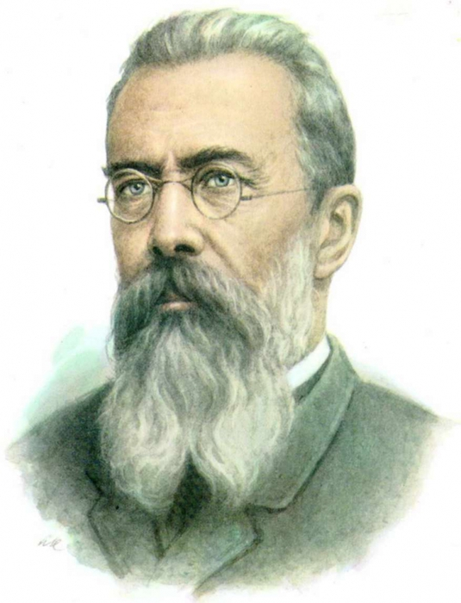
Николай Андреевич Римский-Корсаков

Вскоре, 23 октября 1890 года в Мариинском театре состоялась премьера оперы "Князь Игорь". Успех был огромен. Страшно подумать, что русская музыка могла бы остаться без "Князя Игоря", не будь Римского-Корсакова. С бескорыстной преданностью истинного друга и художника-гражданина он героически принял на себя огромный труд. Опера «Князь Игорь» под редакцией Римского-Корсакова существует и по сей день. Наиболее ярким и популярным номером этой оперы является хор девушек «Улетай на крыльях ветра», который вы услышите в исполнении вокальной группы педагогов. (звучит музыка)
На этом наша лекция-концерт подошла к концу, большое спасибо за внимание.

